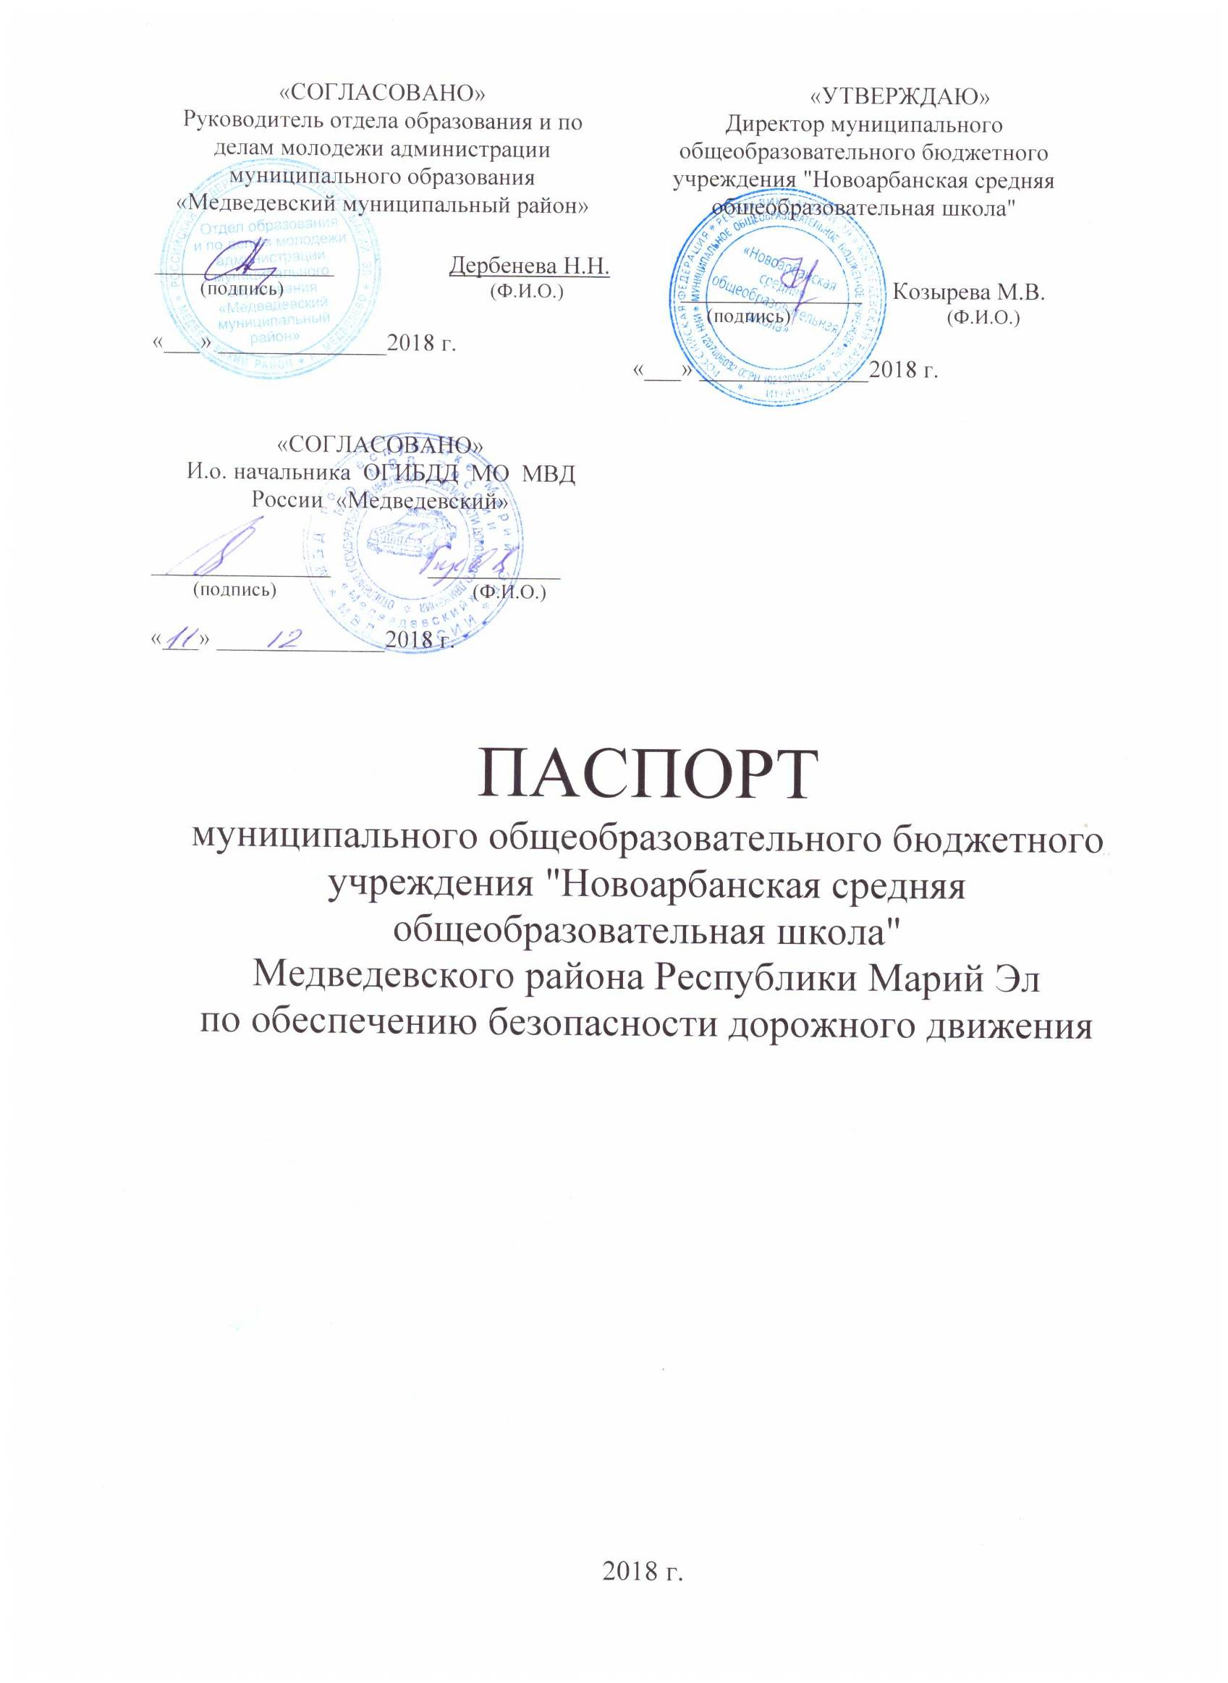
Содержание:

1. Общие сведения.
2. План-схемы.
2.1. План-схема района расположения образовательного учреждения.
2.2. План-схема организации дорожного движения в непосредственной близости от образовательного учреждения.

ОБЩИЕ СВЕДЕНИЯ

Наименование ОУ: муниципальное общеобразовательное бюджетное учреждение «Новоарбанская средняя общеобразовательная школа»

Адрес: 425204,РМЭ,Медведевский район,п.Новый,ул.Школьная,1

Руководитель: Козырева Марина Валентиновна

Заместитель руководителя ОУ по безопасности: Петяков Владимир Геннадьевич

Преподаватель ОБЖ: Петяков Владимир Геннадьевич

Сотрудник ГИБДД закрепленный за ОУ: Хорошавина Лариса Сергеевна

Руководитель и ответственный работник дорожно-эксплуатационной организации, осуществляющей содержание УДС: Администрация Пекшиксолинское сельское поселение»

Количество обучающихся детей, в т.ч. в начальных классах: 252 учащихся, в т.ч. обучающихся в начальных классах 115 учащихся

Наличие уголка по БД (место расположения): 1 этаж фойе школы

Наличие класса по ОБДД (место расположения, характеристика): нет

Наличие транспортной площадки (автогородка): нет

Работа по предупреждению ДДТТ в воспитательных планах классного руководителя (количество часов): 10 часов за учебный год

Наличие школьного автобуса: нет

В каких классах проводятся занятия по БДД: 1-11 классы

Количество занятий по БДД в каждом классе: 10 часов за учебный год

Количество отрядов ЮИД: нет

Количество детей в отрядах ЮИД: нет

Телефоны:
Министерство образования и науки РМЭ 45-22-37

Отдел образования и по делам молодёжи
Медведевского муниципального района 58-26-71
ОГИБДД МО МВД России «Медведевский» 58-35-78 Полиция 58-28-98
Информация о маршрутах движения учащихся

В соответствии с приказом Отдела образования и по делам молодежи администрации МО "Медведевский муниципальный район" от 22 января 2015 г. № 11/O "О закреплении территории за общеобразовательными организациями муниципального образования "Медведевский муниципальный район" за муниципальным образовательным бюджетным учреждением закреплены следующие улицы п. Новый: Школьная, Железнодорожная, Строителей, Водопроводная, Палантая, Зелёная, Дружбы, Южная, Колхозная, Первомайская, Шоядур .
Таким образом, графически территориальная принадлежность учащихся к образовательному учреждению представляет собой геометрическую фигуру, образуемую пересечением улиц Водопроводная, Железнодорожная, Зелёная, Шоядур
Расположение школы и место жительство учащихся позволяет выделить 5 основных пеших маршрута передвижения детей из дома в школу и обратно:
Маршрут №1: проходит по улице Зелёная, основную часть улицы занимает частная застройка, по данному маршруту передвигаются 8,3 % детей, обучающихся в школе. Данная улица не имеет тротуара, что предусматривает движение по проезжей части .Далее движение учащихся по переулку к улице Палантая, не имеющей тротуара, откуда также начинают передвигаются 5,5 % детей. После маршрут разделяется на перемещение по улице строителей имеющей тротуар по обе стороны. С улицы Строителей 25,6 % и прилегающей улицы Новая начинают движение 30,5 % обучающихся в школе, затем переход перекрёстка между улицами Строителей и Водопроводная. Дальнейшее передвижение до школы осуществляется по улице Железнодорожная (по этой улице начинают движение 0,6 % детей), имеющей тротуар по обе стороны. Параллельно обучающиеся передвигаются от улицы Новая по переулку до дома №12 улицы Водопроводная, переходят улицу и перемещаются по переулку между домами №11 и № 13 улицы Водопроводная, имеющей тротуар по чётной стороне дороги, (с этой улицы начинают движение 4,1 % детей)до дома №7 ул. Школьная, затем до школы по улице Школьная, не имеющей тротуара до дома № 6. Улицы не имеющие тротуар и пересечение Улиц Водопроводная и Строителей не имеющая пешеходного перехода является опасной
Маршрут №2: начинается от улиц Шоядур, не имеющей тротуара (передвигаются 6,9% детей), улица Первомайская, не имеющая тротуар (1,3% детей), улица Колхозная, не имеющая тротуар (3,4 % детей), улица Южная, не имеющая тротуар (2,7 % детей), проходит до улицы Водопроводная дом №3, не имеющей тротуара, предусматривающей движение по обочине, затем по переулку до дома №11 улицы Школьная, не имеющей тротуара и до школы по улице Школьная до дома №6. Движение от ул. Шоядур до дома №3 улицы Водопроводная имеет пересечение с улицами Первомайская, Колхозная, Южная, Дружбы. Вышеназванные улицы с не имеющими тротуарами и на пересечениях улиц пешеходных переходов являются опасными зонами
Маршрут №3: проходит по улице деревни Ельняги и Тумерсола (4,8 % обучающихся школы), не имеющей тротуара, далее по переулку между деревнями по грунтовой дороге маршрут разделяется вдоль садоводческого товарищества до дороги, ведущей от санчурского тракта до п. Новый. Затем движение осуществляется по обочине до улицы Водопроводная дом №3 ,после пересекают(отсутствует пешеходный переход) улицу Водопроводную на перекрёстке между домами №3 и № 4 и остановкой маршрутного транспортного средства, далее по переулку до дома №11 улицы Школьная, не имеющей тротуара и до школы по улице Школьная, также не имеющая тротуара до дома №6.Другой дорогой от переулка между деревнями Ельняги и Тумерсола передвигаются дети по грунтовой дороге сзади животноводческого комплекса до ул. Водопроводная дом №3 и далее по маршруту.
Маршрут №4: проходит от улиц Луговая (передвигаются 4,1 % обучающихся школы), где отсутствует тротуар, далее по дороге (движение по обочине)ведущей к улице Дружба. После движение осуществляется по грунтовой дороге вдоль садоводческого товарищества до улицы Железнодорожная, не имеющая тротуар до пересечения с улицей Полевая(отсутствует пешеходный переход), далее до школы. Маршрут в связи с непогодными условиями(весенняя распутица, заснеженная дорога и др.) проходит по улице Дружба, не имеющей тротуара до улицы Водопроводная дом №3, далее по переулку до дома №11 улицы Школьная, не имеющей тротуара и до школы по улице Школьная, также не имеющая тротуара до дома №6.
Кроме того, 3,8 % учащихся добираются до школы с использованием личного автотранспорта родителей. Высадка детей около школы напротив дома №5 по ул. Железнодорожная. Заезд автотранспорта на территорию школы не осуществляется.
Маршрут движения транспортных средств, осуществляющих разгрузку/погрузку грузов пересекается с движением учащихся на территории образовательного учреждения со стороны улицы Школьная от дома №6, погрузка/разгрузка грузов осуществляется на территории с внутреннего двора школы.
2. План-схемы
2.1. План-схема района расположения образовательного учреждения
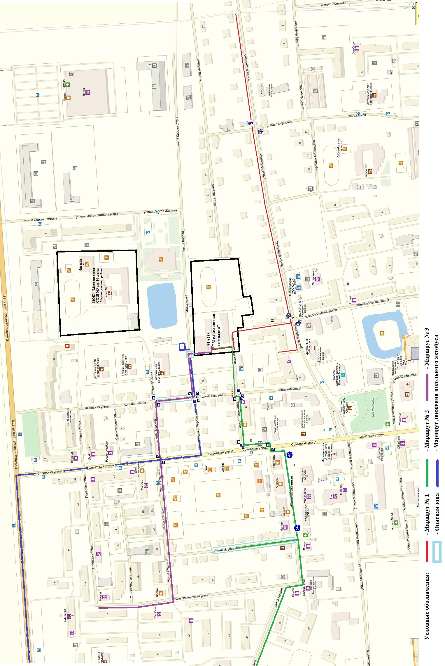
2.2. План-схема организации дорожного движения в непосредственной близости от образовательного учреждения
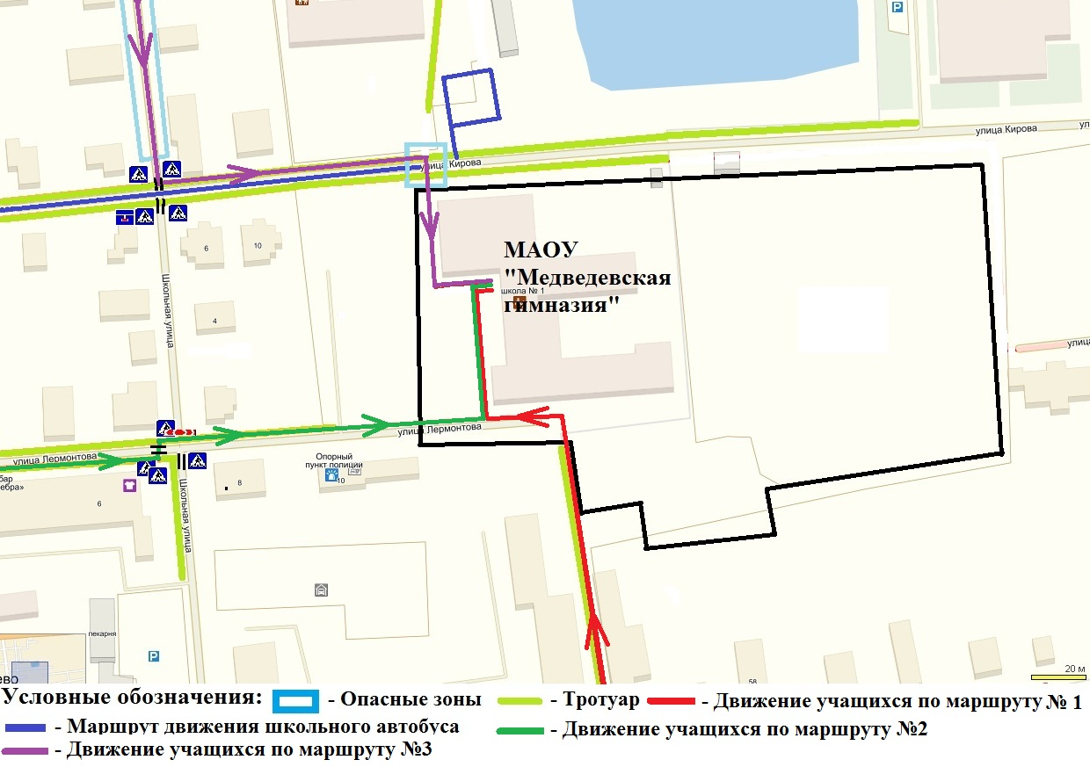
2.3. План-схема маршрута движения школьного автобуса

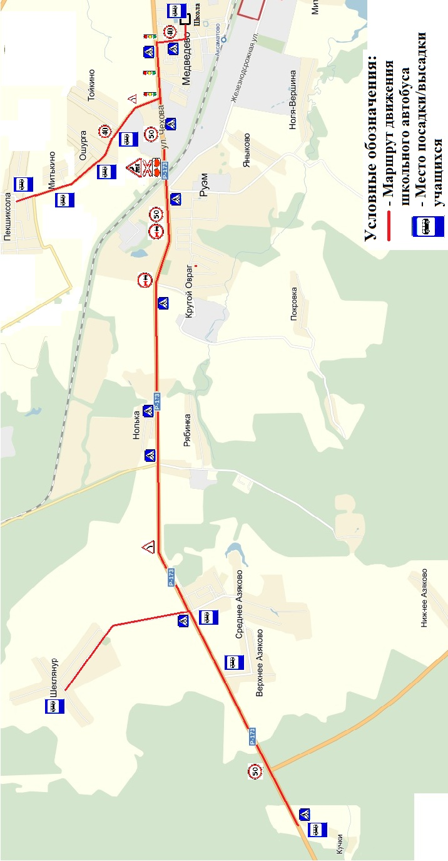
4. План мероприятий по приведению существующей организации дорожного движения в районе образовательного учреждения к организации движения, соответствующей нормативным техническим документам, действующим в области дорожного движения

В целях приведения существующей схемы организации дорожного движения в соответствии с требованиями нормативно-правовых актов в области организации дорожного движения на маршрутах движения детей в образовательные учреждения, необходимо выполнить следующие мероприятия:

1. Строительство тротуара по ул.Зеленая, ул.Железнодорожная, ул.Палантая, ул.Строителей, ул.Школьная, а/д «Мышино-Новый», дорога проходящая от ул.Зеленая до ул.Школьная, ул.Ельняги д.Ельняги, ул.Тумерсола д.Тумерсола, ул.Железнодорожная, дорога проходящая от ул.Артема г.Йошкар-Ола до ул.Дружбы п.Новый
Исполнитель: Администрация муниципального образования «Пекшиксолинского сельского поселения».
Срок: 4 квартал 2018 года.

2. Обустройство пешеходного перехода, обозначенного дорожными знаками и горизонтальной дорожной разметкой через ул.Водопроводная на пересечении улиц Новая-Водопроводная, на пересечении улиц Водопроводная-Строителей, на пересечении ул.Водопроводная и дорогой проходящей от ул.Зеленая до ул.Школьная, через ул.Палантая на пересечении ул.Железнодоррожная-Палантая, участок ул.Школьная на пересечении ул.Железнодорожная-Школьная.
Исполнитель: Администрация муниципального образования «Пекшиксолинского сельского поселения».
Срок: 4 квартал 2018 года.

